 |  | 
Opdracht 7 Oogst

De aftrap:
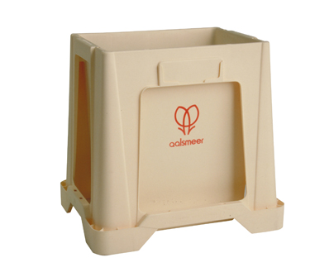
Tijdens het oogsten verzamel je alle vruchten, bloemen of planten die klaar zijn om te leveren aan een afnemer. Als je klaar bent met oogsten, zie je in het oogstfust behoorlijke verschillen. Als je de producten nu gewoon verpakt, ziet het er niet mooi uit. De gevolgen zijn dan een lagere verkoopprijs of zelfs afkeuring van je product. Het sorteren doe je dus om mooie, uniforme partijen te krijgen. Doordat we een topkwaliteit telen, deze goed sorteren en netjes verpakken, levert Nederland tuinbouwproducten over de gehele wereld.

Leerdoelen
Je kunt:
- Uitleggen waarop je kunt sorteren
- Voorbeelden geven van sorteringen
- Het sorteren op je bedrijf volgens de voorschriften uitvoeren

Voorkennis: | Tijd:
Samen met de docent zullen we de les beginnen met het activeren van voorkennis. Wat weet je al over dit onderwerp? Wat zou je nog meer willen leren? Zijn er onderwerpen waar je nog helemaal niets van weet? | 20 minuten
Instructie | Tijdstip:
  Voor deze les moet je de opdrachten maken die bij taken staan.  Tips voor de uitvoering  Wacht, als je vragen hebt, niet te lang met het vragen aan de docenten. Je kunt tijd winnen door snel duidelijk te hebben wat de opdracht is. Af en toe is het verstandig op de opdrachten af te wisselen. Soms krijg je meer energie door het afwisselen van het werk | 80 minuten
 | Door wie:
De taken: | Tijd:
- Maak de opdrachten van de volgende onderdelen: Waarop sorteren?
- Als je klaar bent met de opdrachten, dan ga je aan de slag met de webquest.
Evaluatie/reflectie: | Tijd:
Aan het eind van de les blikken we met de niveau 2 leerlingen terug op de les. | 20 minuten

